Brugervejledning til
Fredensborg Kommunes
Grejbank

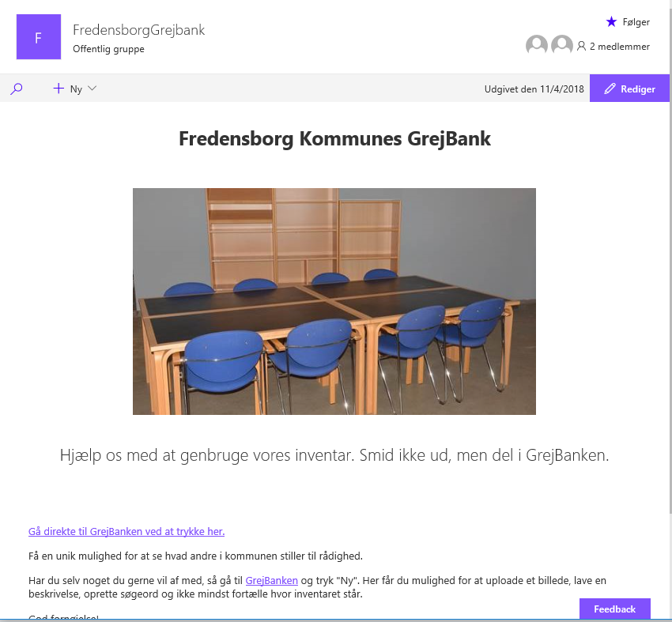

Her kan du læse hvordan du opretter nyt grej og inventar, som kan genbruges af andre områder i kommunen.
Servicen stilles frit til rådighed for kommunens ledere.

Hvordan kommer du nemt i gang?

Gå ind på Grejbanken på linket https://fredensborg.sharepoint.com/sites/FredensborgGrejbank) eller via HosFrede (Har ikke link endnu).

På forsiden af Grejbanken. Her kan du læse om nyheder fra Center for Ejendomme & Intern Service, som omhandler Grejbanken.

Hvordan ser jeg hvilket grej eller inventar som udbydes?
Klik på linket ”Gå direkte til Grejbanken ved at trykke her”, som står på forsiden, eller vælg linket i menu i venstre side. Efterfølgende kommer du til en liste, som viser alle de annoncer som er oprettet – kategoriseret efter inventartype.

Eksempel:
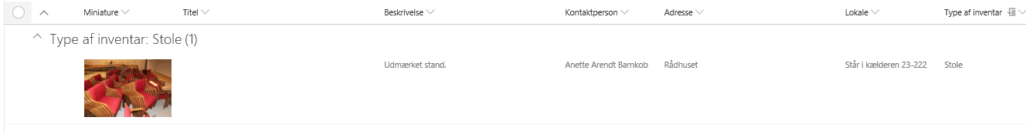
I eksemplet ser du en annonce omkring stole på Rådhuset. Ønsker du at se billedet i stort format, så klik på billedet:
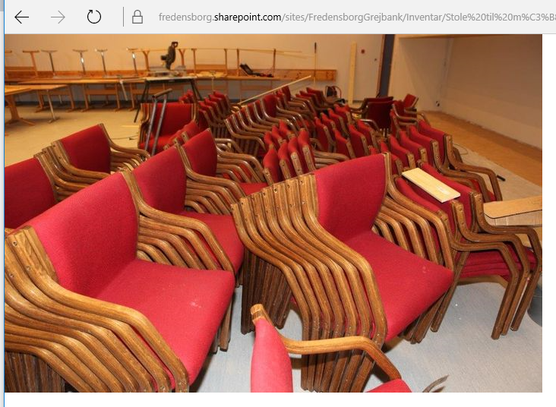

Ønsker du at gå tilbage til listen, så tryk på tilbageknappen 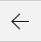 i browseren.
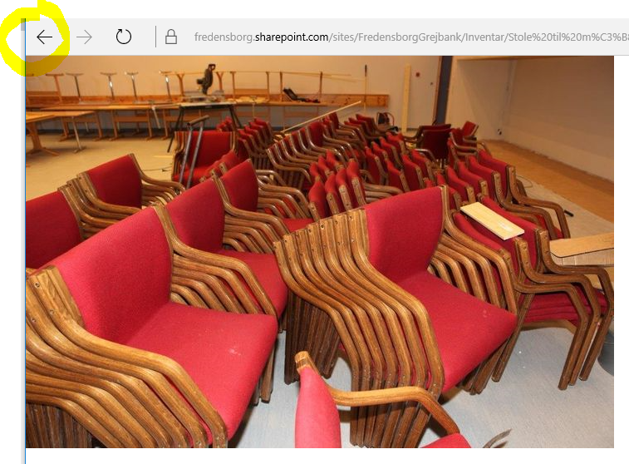
I listen kan du se alle de stamoplysninger som annoncen indeholder:
Benyt stamoplysninger til at tage kontakt til den som udbyder grejet eller inventaret.

Hvordan opretter jeg en annonce?
Hvis du vil oprette en annonce, skal du stå inde på listen med alle annoncerne. I venstre øverste hjørne er der en ”Ny” knap. Tryk på ”Ny” og vælg Billede.
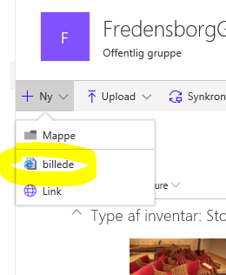

Nu kan du oprette en ny annonce. Det første du skal gøre er at uploade det billede du har taget.
Peg på det sted hvor billedet ligger.
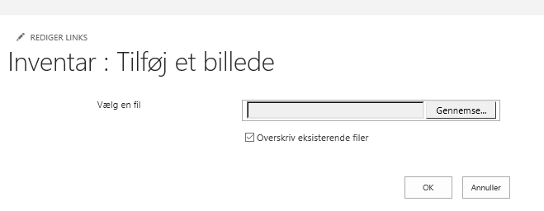
Når du har udpeget billedet og trykket OK, så skal du udfylde annoncen med nogle forskellige stamdata.
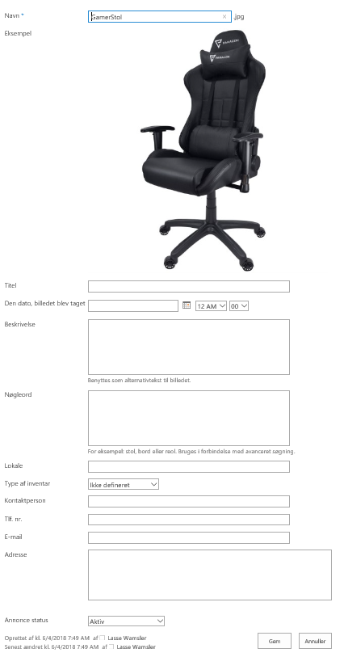

Du behøver ikke at udfylde alle felter, men navn (unikt navn på annoncen), overskrift (Din egen overskrift til annoncen), kontaktperson og telefonnummer er påkrævet.
Din annonce er aktiv når du trykker GEM.
Efter at du har trykket GEM, så vises dit billede fra annoncen. Pga. en fejl i platformen som driver Grejbanken, så skal du lukke den aktuelle fane i browseren, og gå ind i Grejbanken på ny. Din annonce er nu aktiv.

Hvordan fjerner jeg en annonce fra Grejbanken?
Hvis du har fået afsat dit grej eller inventar, så skal du huske at fjerne annonce igen. Det gør du på følgende måde:
Gå ind på inventarlisten og tryk på den runde markering venstre side (ud for din annonce).
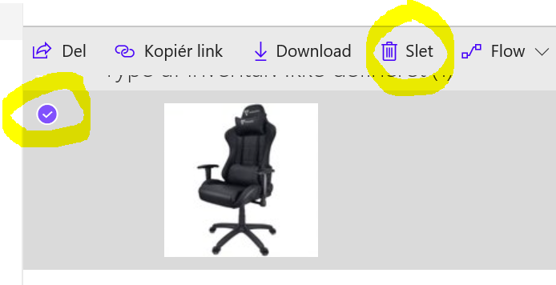
Tryk herefter på SLET knappen i topmenuen til listen.
Din annonce fjernes med det samme.

Hvordan retter jeg annonceteksten eller øvrige felter?
Du har mulighed for at rette alle felter i annoncen, ved at stille dig på din annonce og trykke på den runde markering i venstre side.
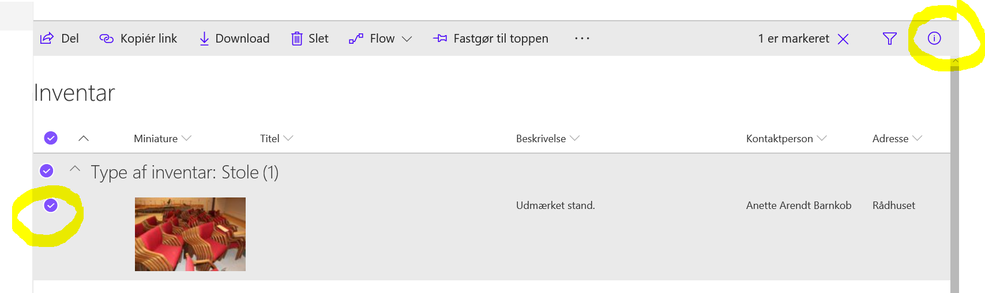
Herefter har du mulighed for at rette alle felter fra annoncen.
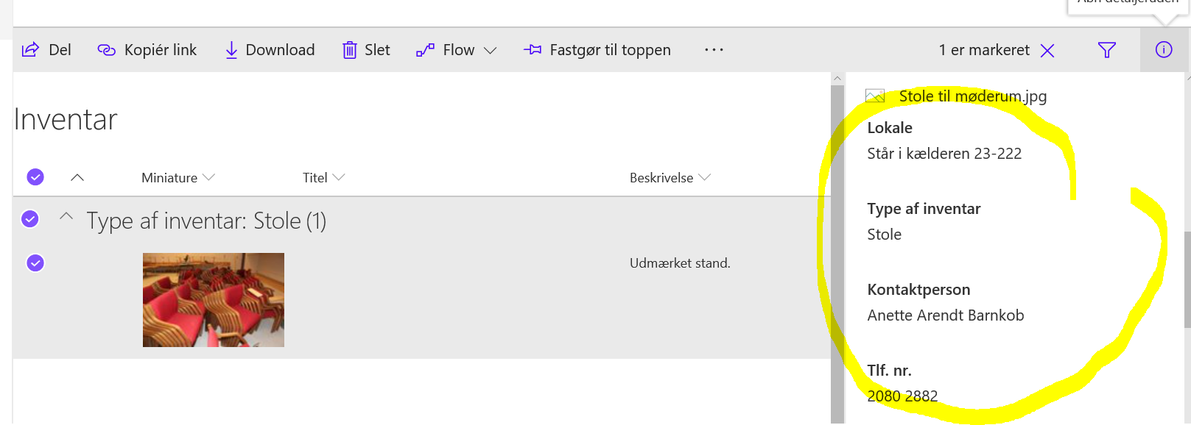

Bemærk at de felter du retter automatisk gemmes.

Hvis du i en periode ønsker at fjerne annoncen fra den aktive liste, kan du benytte feltet status. Ændre du status fra Aktiv til Inaktiv, vil annoncen ikke vises.

Yderligere hjælp til GrejBanken kan fås ved henvendelse til IT-Helpdesk på 2222 eller via vores IT-helpdesksystem http://helpdesk.alpha.local/MyIT/start.aspx

God fornøjelse med GrejBanken!
Center for Ejendomme og Intern Service

